**安徽科技学院**

**软件类实验报告**

|  |  |
| --- | --- |
| 课程名称： | 数据库原理与应用课程设计 |
| 学 号： | 27002200209 |
| 姓 名： | 乔梁 |
| 班 级： | 计算机科学与技术204班 |
| 指导教师： | 李文才 |
| 开课学期： | 2022-2023-1 |
| 学 院： | 信息与网络工程学院 |

安徽科技学院教务处

## 以提供的数据库为例。

## 掌握数据库和数据表的设计方法；

在模式中定义表

一个模式包含多种基本表，有三种方式在模式中定义基本表。

(1)创建表时指出模式

CREATE TABLE模式名.表名

(列定义语句，

完整性约束语句

);

(2)创建模式时直接定义表

CREATE SCHEMA模式名AUTHORIZATION用户名

CREATE TABLE表名

(列定义语句，

完整性约束语句）；

正常使用的时候用图形界面建表就可以了…

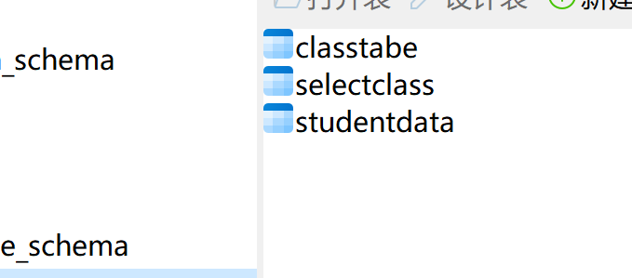

## 掌握表结构的修改方法；

**ALTER TABLE test ADD COLUMN Time DATE;**

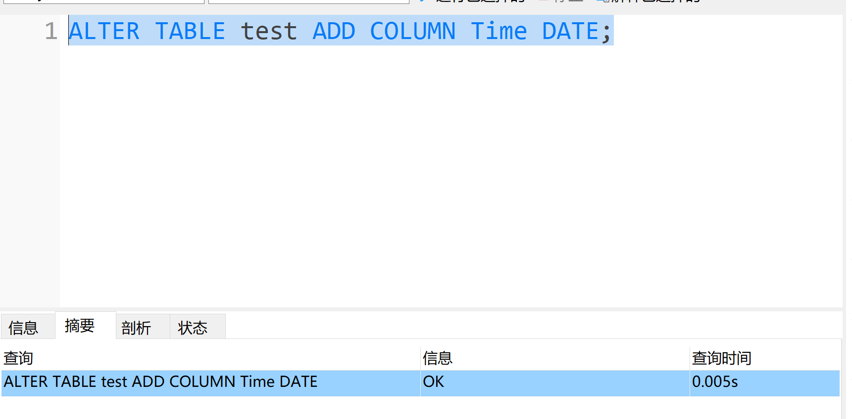

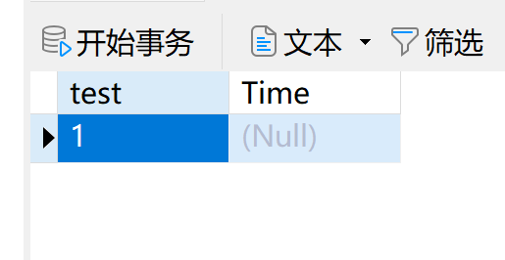

**向test表中添加Time列，类型为时间型。**

**ALTER TABLE表名DROP列名CASCADE; //级联:引用了该列的其他对象(例如视图)一起删除**

**ALTER TABLE test DROP test CASCADE**

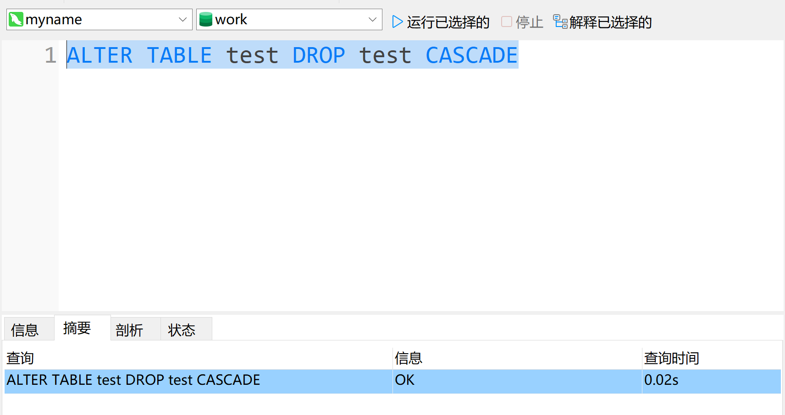

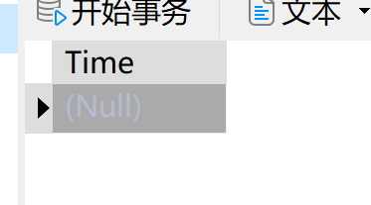

**ALTER TABLE表名DROP列名RESTRICT; //限制:若该列被其他对象引用，则拒绝删除**

## 掌握记录的增删改查方法

INSERT INTO grade(GradeId,GradeName)VALUES(4,'Y1')

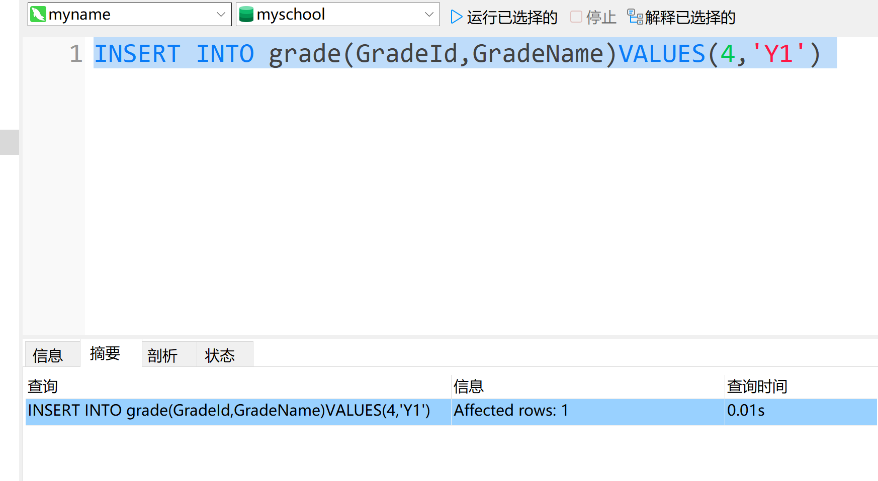

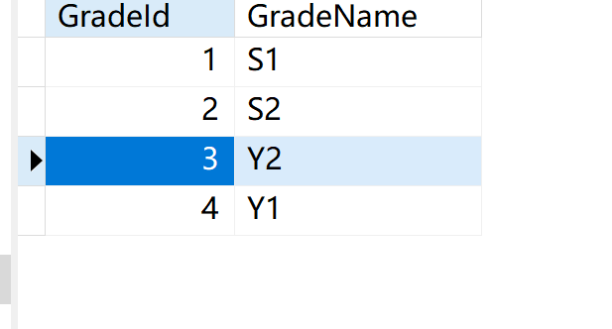

根据补充，另外还可以：

INSERT INTO grade SET GradeId = 5,GradeName = 'Y3'

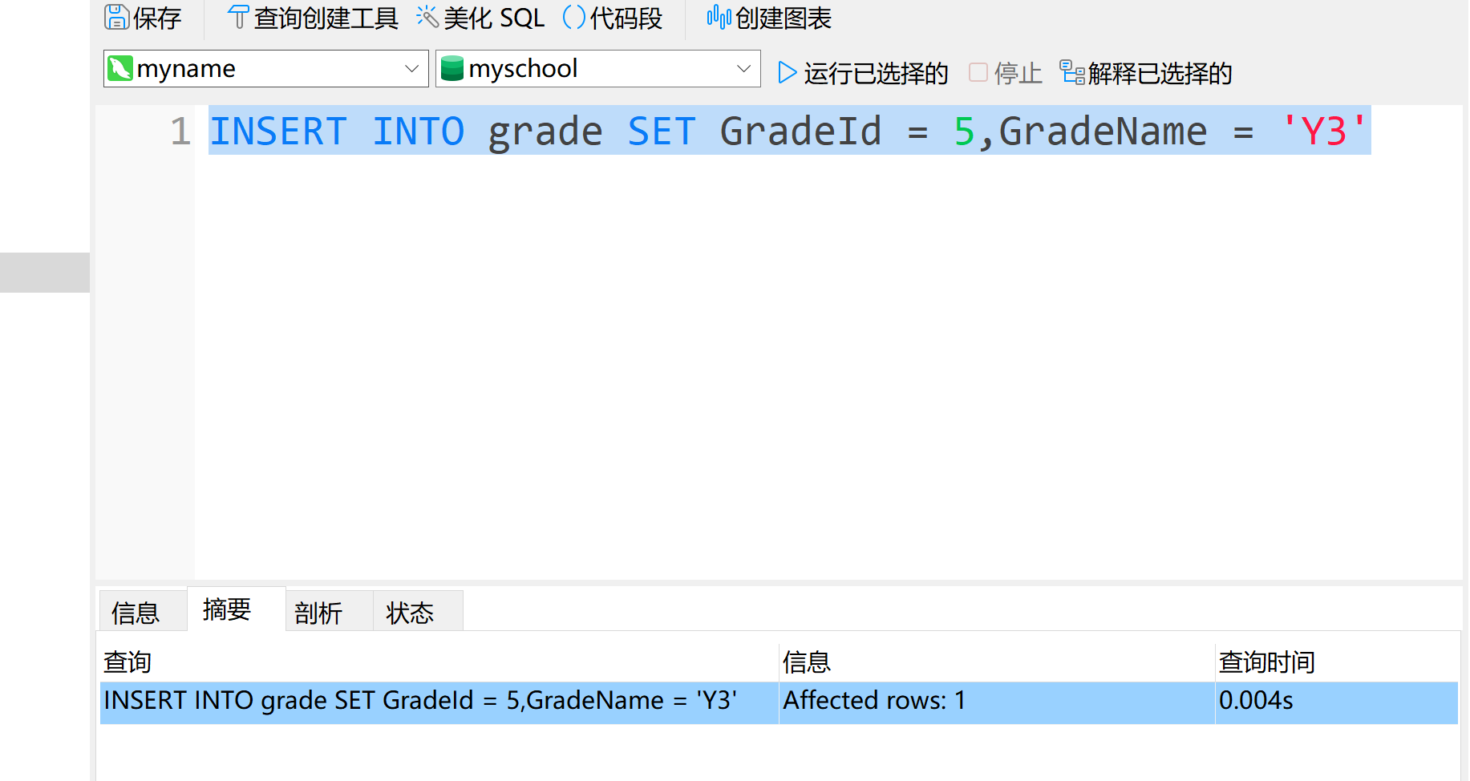

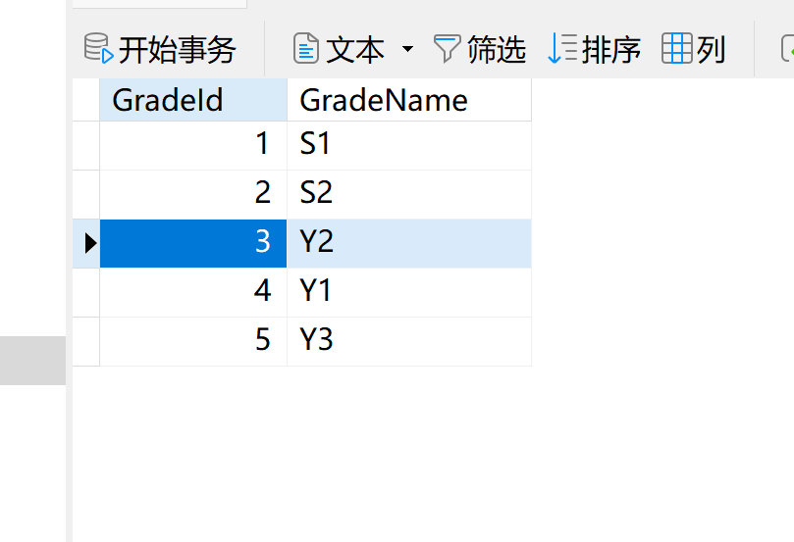

同样还有一次插入多行：

INSERT INTO grade ( GradeId, GradeName ) VALUES

( 6, 'Y6' ),( 7, 'Y7' ),( 8, 'Y8' )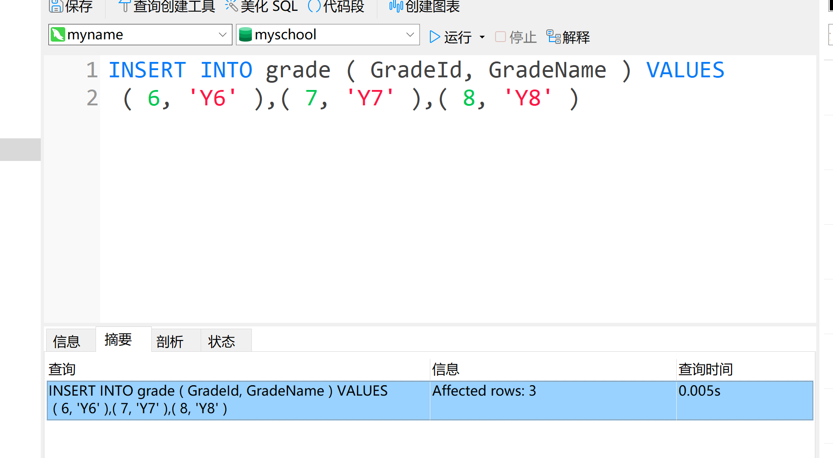

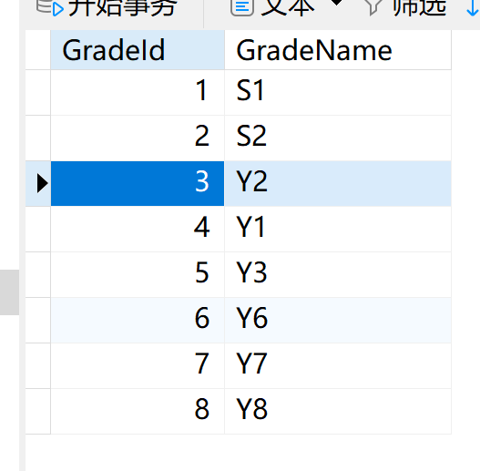

删除指定数据

DELETE FROM grade WHERE GradeId = 6

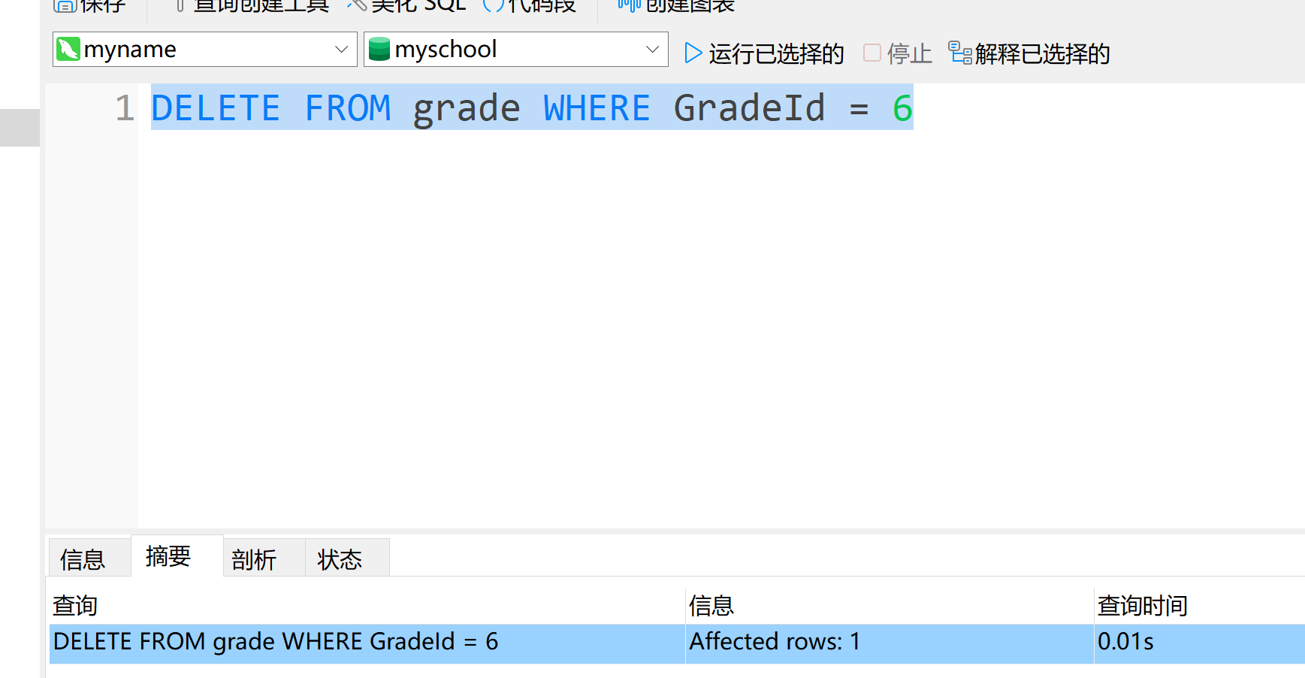

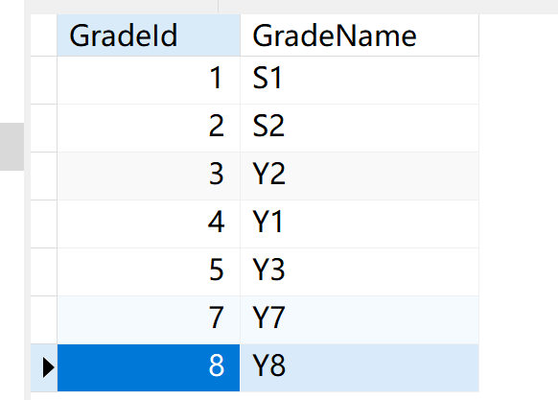

## 掌握存储过程的设计和使用方法；

没有参数的存储过程设计

CREATE PROCEDURE test ()

BEGIN

INSERT INTO grade ( GradeId, GradeName ) VALUES ( 10, 'Y10' ),( 8, 'Y8' );

END

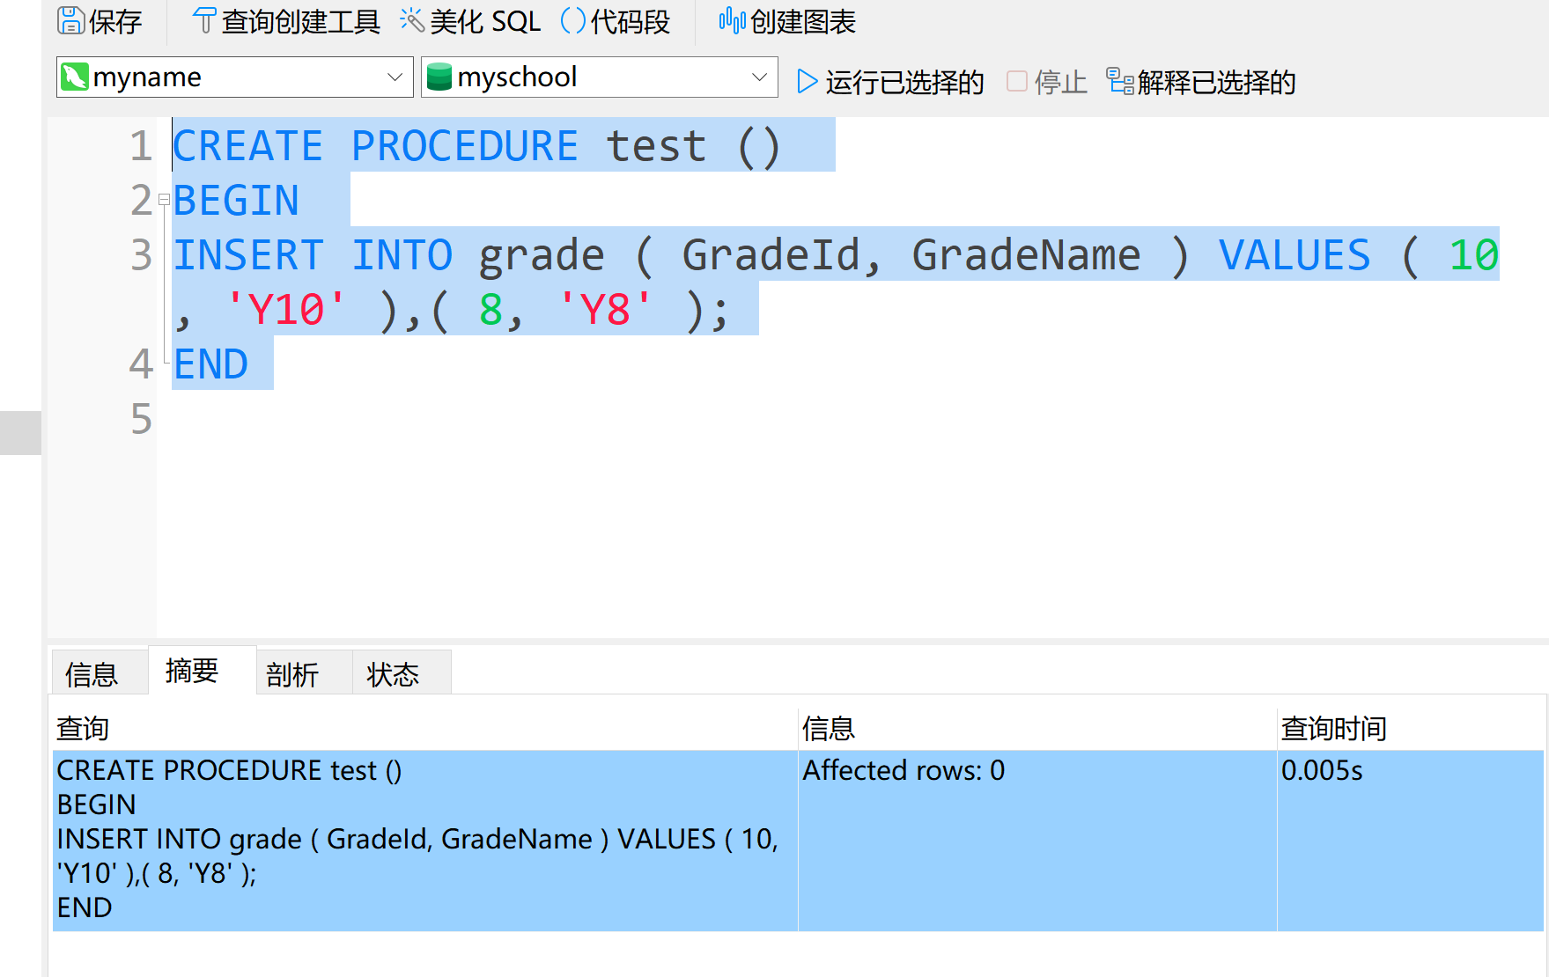

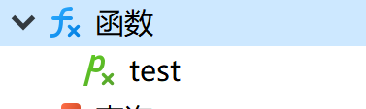

带IN参数的存储过程:

CREATE PROCEDURE test3 (IN gradeId INT)

BEGIN

SELECT * FROM grade WHERE GradeId = gradeId;

END

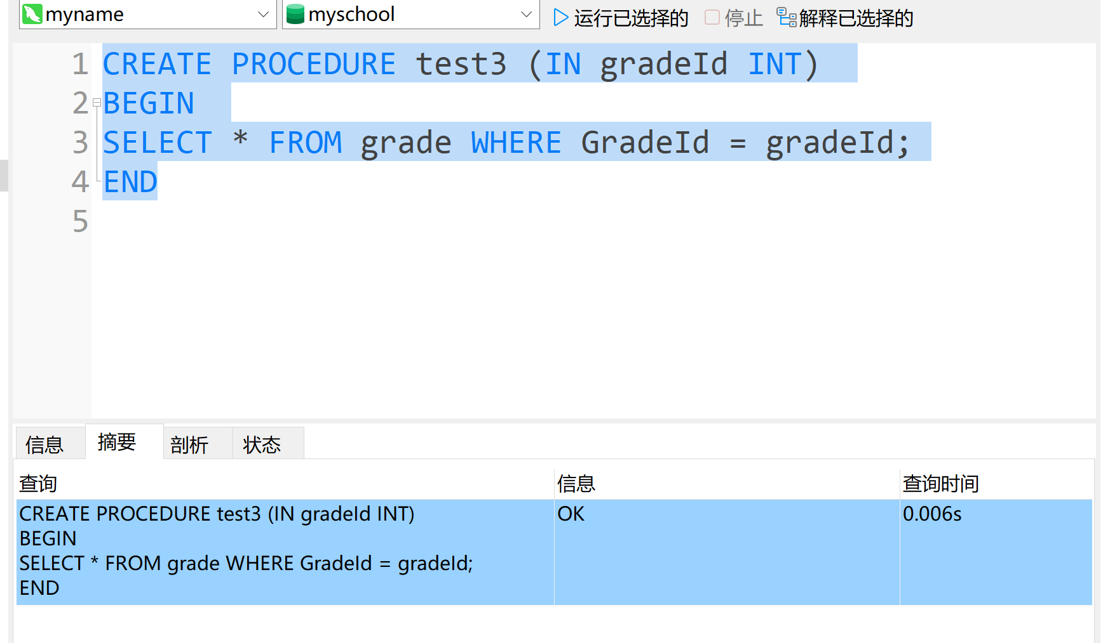

尝试调用这个TEST3

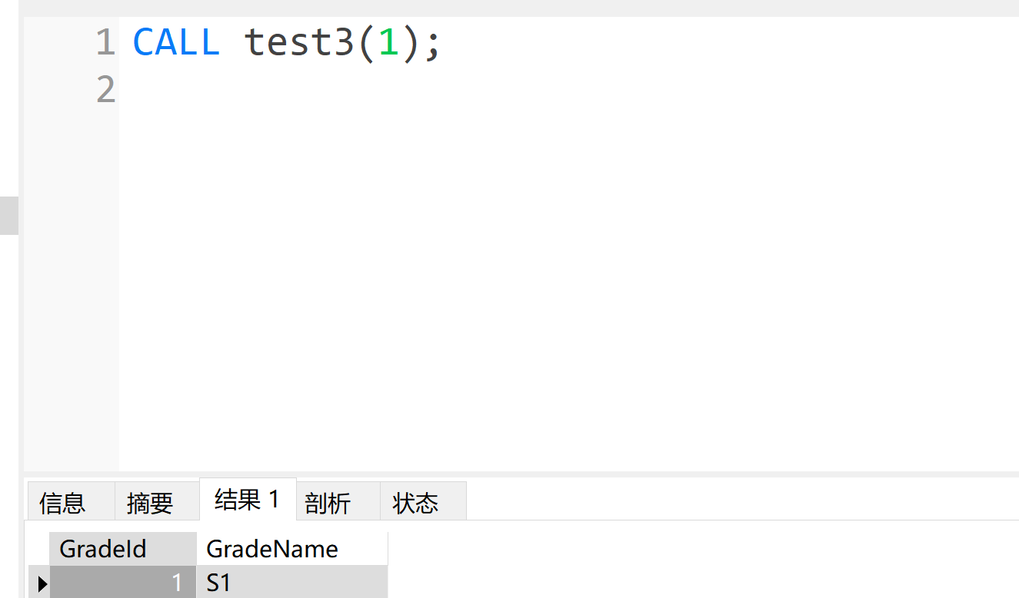

## 掌握事务的提交和回滚方法。

多条查询语句可以作为事务。

START TRANSACTION;

UPDATE grade SET GradeName = '张三';

UPDATE grade SET GradeName = '李四';

COMMIT;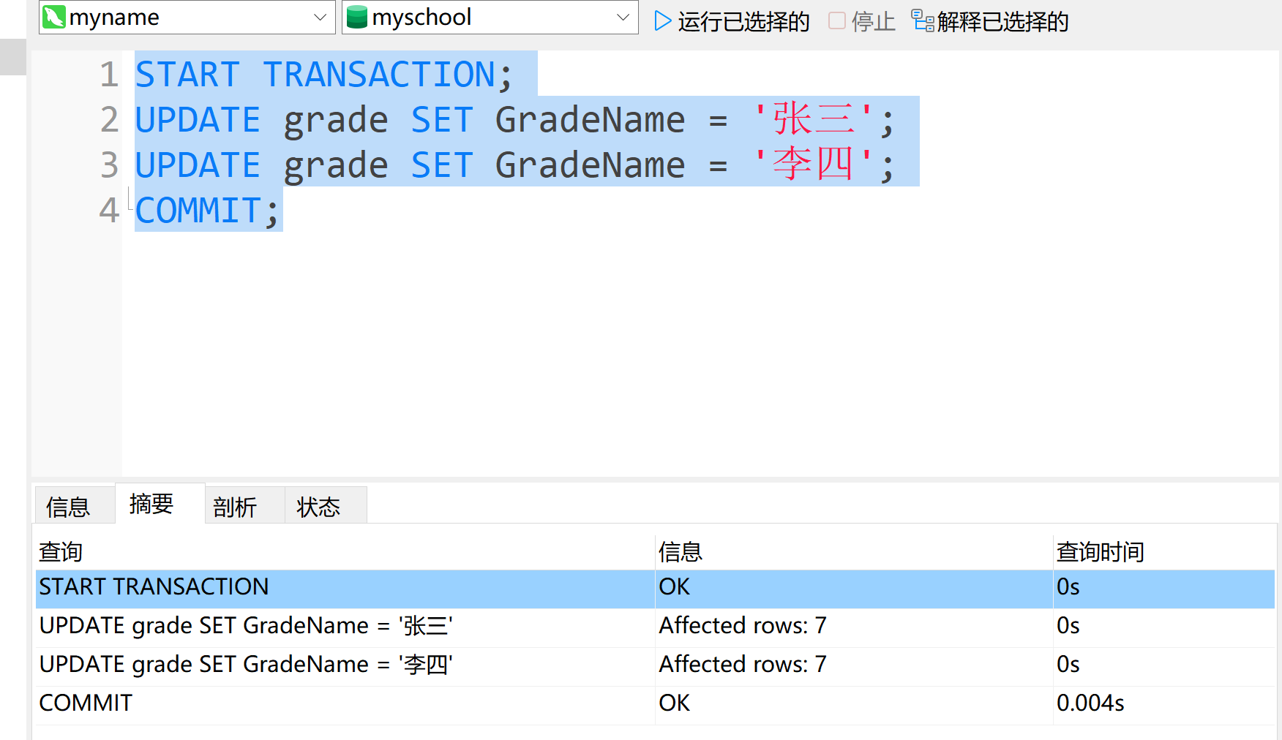

修改最后一句可以做到回滚

START TRANSACTION;

UPDATE grade SET GradeName = '张三';

UPDATE grade SET GradeName = '李四';

ROLLBACK;

